**УДК 378**

**MРНТИ 14.35.07**

**E.W.Prokopets**

Innovative Eurasische Universität, Kasachstan

(e-mail: podsolnuschek@mail.ru)

**Das Modell der Bildung der kognitiven Eigenständigkeit der Schüler bei der Verwendung von elektronischen Lehrmitteln im Unterricht**

**Abstrakt**

*Das Hauptproblem:* Der Artikel beschreibt das Modell der Bildung der kognitiven Eigenständigkeit der Lernenden, das auf der praktischen Anwendung von elektronischen Lehrmitteln im Lernprozess basiert. Es werden auch die grundlegenden Anforderungen für die Entwicklung dieses Schulungsmodells und die grundlegenden Aspekte berücksichtigt, die das vorgeschlagene Modell widerspiegeln sollte. Das Problem des Prozesses der Bildung der kognitiven Eigenständigkeit mit Hilfe elektronischer Lehrmittel im Bildungsprozess, das vom Autor im Artikel untersucht wird, hängt ganz von der Konstruktion und Umsetzung des Modells des pädagogischen Prozesses auf der Grundlage der Anwendung elektronischer Lehrmittel ab, sowie von der Konstruktion und Umsetzung des Modells der Bildung der kognitiven Eigenständigkeit der Lernenden. Basierend auf den betrachteten Modellen wurde eine Strategie für die Tätigkeit des Lehrers bei der Ausbildung von Studenten durch elektronische Lehrmittel definiert, die die Bildung kognitiver Eigenständigkeit der Lernenden am vorteilhaftesten und effektiv beeinflusst.

*Zweck:* beschreibung der Technologie zum Aufbau eines Modells zur Bildung der kognitiven Eigenständigkeit der Schüler durch die Verwendung elektronischer Lehrmittel und ihre praktische Anwendung im Bildungsprozess basierend auf der vorgeschlagenen Strategie des Lehrers.

*Methoden:* Der Artikel verwendete Methoden zur Analyse, Synthese und Abzug. Die Analyse des didaktischen Konzepts von John Dewey und der darauf basierenden Anforderungen und Prinzipien für den Aufbau eines Modells des pädagogischen Prozesses zur Bildung kognitiver Eigenständigkeit wurde mithilfe der aktiven Anwendung elektronischer Lehrmittel auf der Grundlage einer deskriptiven analytischen Methode durchgeführt.

*Ergebnisse und ihre Bedeutung:* Das praktische Ergebnis der vom Autor vorgeschlagenen Modelle ist ein Komplex von organisatorischen und pädagogischen Bedingungen, deren Einhaltung durch die Anwendung elektronischer Lehrmittel zu einer intensiveren Entwicklung der kognitiven Eigenständigkeit der Schüler im Lernprozess beiträgt. Die Ergebnisse der Studie haben neben der theoretischen Bedeutung auch eine praktische Bedeutung, die in der Strategie des Lehrers liegt, unter Berücksichtigung der Anforderungen an den pädagogischen Prozess, der auf der Anwendung elektronischer Lehrmittel beruht. Das vom Autor vorgeschlagene Modell wird durch die Anwendung elektronischer Lehrmittel zur effizienteren Bildung der kognitiven Eigenständigkeit der Schüler bei der Aneignung von Wissen beitragen.

*Schlüsselwörter:* kognitive Eigenständigkeit, Lernmodell, Lernkomponente, Lernstufe, didaktisches System.

**Einführung**

Das Modell (aus dem französischen «modele») ist das zu untersuchende Objekt, das am allgemeinsten dargestellt wird [1, S. 312]. Die Entwicklung des Modells basiert auf folgendem Ansatz: Es isoliert ganzheitliche Systeme und untersucht deren Funktionsweise. Die Entwicklung eines Modells in der pädagogischen Wissenschaft wird wie folgt gelöst:

* verbesserung des Lernmaterialinhalts;
* optimierung des Lernprozesses;
* kontrolle des Prozesses der Bildung kognitiver Aktivitäten;
* Regulierung des Lehr- und Bildungsprozesses;
* durchführung einer Bewertung des aktuellen Niveaus, weitere Prognosen, Gestaltung des Lernprozesses [2, S. 67].

Gemäß dem obigen Verfahren erfolgt der Prozess der Erstellung eines Modells von einem einfachen bis zu einem komplexeren Modell, indem Beziehungen zwischen Phänomenen oder Prozessen und deren Inhalt hergestellt werden.

Das gewählte Thema - die Konstruktion eines Modells des Prozesses der Bildung der kognitiven Eigenständigkeit der Schüler bei der Verwendung elektronischer Lehrmittel – kann heute als relevant angesehen werden. Das Ziel des Autors dieses Artikels ist es, Aspekte der Bildung der kognitiven Selbständigkeit und tatsächlich des Modells des Lernprozesses mit Hilfe elektronischer Lehrmittel zu beschreiben.

**Materialien und Methoden**

Der Autor dieser Studie stützte sich bei der Gestaltung des Modells für den Prozess der Bildung der Kognitive Eigenständigkeit (KE) von Studenten bei der Verwendung elektronischer Lehrmittel (EUP) auf die Aspekte, denen das Modell des Lernprozesses entsprechen sollte:

* Die im staatlichen Bildungsstandard festgelegten Anforderungen an die Qualität der Ausbildung von Hochschulabsolventen;
* Wege zur Lösung von Problemen, die Pädagogen bei der Bildung von KE-Studenten gegenüberstehen;
* Inhalt des Vorbereitungsprozesses für die Bildung von KE unter Verwendung von EUP;
* Kriterien und Niveaus der KE-Bildung.

Darüber hinaus erfordert der Aufbau eines Modells für den Prozess der Bildung von die Professorenschaft von Studenten mit EUP die Berücksichtigung der Besonderheiten der Anwendung von die Professorenschaft im Bildungsprozess sowie der Besonderheiten des Berufs und der persönlichen Eigenschaften des Studenten.

EUP sind heute Teil des Informations-Lernumfelds und werden in Bildungsaktivitäten auf allen Bildungsebenen eingesetzt [2, 3]. Die EUP löst die folgenden pädagogischen Aufgaben, die auf die Bildung von KE-Studenten abzielen:

* erste Einblicke in die Disziplin, die Ziele und Ziele ihres Studiums;
* studium des theoretischen Materials;
* Verankerung des erlernten Materials durch praktische Aufgaben;
* kontrolle des erworbenen Wissens und der erworbenen Fähigkeiten durch Testaufgaben durchführen;
* die Konzentration auf die Bildung von Fähigkeiten zur praktischen Tätigkeit, abhängig von der untersuchten Disziplin;
* Wiederholung des erlernten Materials zur Wiederherstellung von Wissen und Fähigkeiten [4] .

Die Anwendung von EUP implementiert die Möglichkeit, Feedback im Offline- und Online-Format zu organisieren, bietet den Lernenden die Möglichkeit, einen individuellen Lernweg mit der Möglichkeit der programmatischen Überprüfung des erlernten Wissens zu erstellen. Darüber hinaus erhöht die Verwendung von EUP im Lernprozess die KE und die Aktivität der Schüler beim unabhängigen Studium des Materials, bildet die Voraussetzungen für kreative Selbstdarstellung und die Beseitigung psychologischer Probleme, die bei der traditionellen Kommunikation der Schüler mit den Lehrern auftreten [5, S. 9].

Die Lösung des vom Autor untersuchten Problems, nämlich des Prozesses der Bildung von KE unter Verwendung von EUP im Lernprozess, hängt weitgehend von der Konstruktion und Umsetzung des Modells der Bildung von KE von Studenten ab (Abbildung 1).

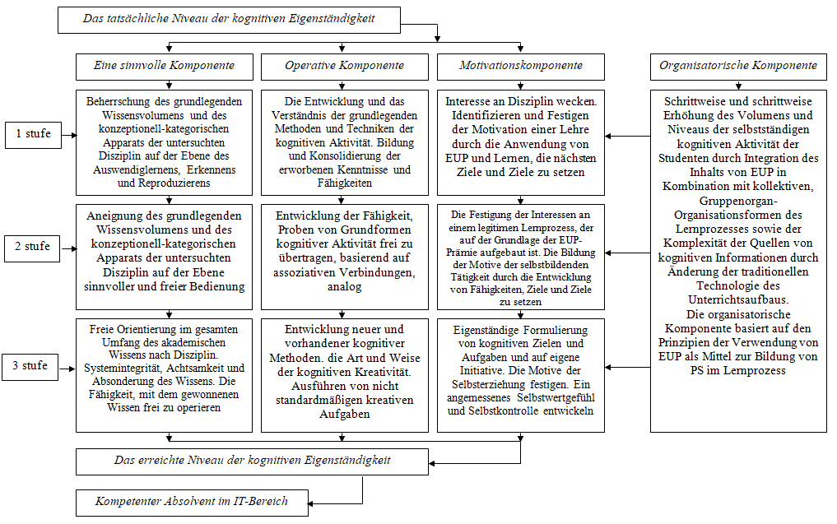

Abbildung 1 – Modell der Bildung der kognitiven Eigenständigkeit der Schüler

Bevor Sie jedoch direkt zum Modell der KE-Bildung übergehen, müssen Sie das Modell für den Aufbau des pädagogischen Prozesses auf der Grundlage der Anwendung von EUP betrachten (Abbildung 2). Dem betrachteten Modell wurde das didaktische Modell von John Dewey zugrunde gelegt [3]. Das pädagogische Konzept von John Dewey beruht auf folgenden Thesen:

* der Lernende ist der Ausgangspunkt und wird in den Mittelpunkt des Lernprozesses gestellt;
* lehre ist ein aktiver Prozess, der das Erreichen von Wissen durch den Geist voraussetzt und kein Wissen von außen in den Lernenden eingebettet werden kann;
* Die Lernenden bestimmen die Qualität des Unterrichts und die Menge des Unterrichtsmaterials.

Der Autor in dieser Studie identifizierte die folgenden negativen Aspekte des didaktischen Konzepts von J. K. A. Dewey, die unter modernen Bedingungen berücksichtigt werden müssen:

* die Bedeutung der selbständigen kognitiven Aktivität der Lernenden übertreiben;
* die Bedeutung des Erwerbs von Wissen für die Entwicklung des im Lernprozess erworbenen Denkens reduzieren;
* aufbau von Bildungsinhalten nur auf der Grundlage der Interessen der Lernenden.

Der Autor der Studie hat neben den negativen Seiten des didaktischen Systems von John Dewey eine Reihe positiver Punkte identifiziert:

* integrierter Ansatz bei der Entwicklung von Intelligenz, Gefühlen und Willen der Lernenden und Berücksichtigung ihrer kognitiven Interessen und Bedürfnisse;
* Schaffung von Bedingungen für die Bildung von Fähigkeiten, in ungewöhnlichen Situationen zu handeln, kritisches Denken;
* die Voraussetzungen schaffen, um die Fähigkeiten zu entwickeln, verschiedene theoretische und praktische Probleme und Aufgaben des täglichen Lebens zu identifizieren, zu formulieren und zu lösen;
* organisation kollektiver Arbeitsformen;
* Aufbau des Lernprozesses auf einer individuellen Flugbahn, Aktivierung der Bildung von KE-Studenten.

**Ergebnisse**

Unter Berücksichtigung der betrachteten negativen und positiven Aspekte des didaktischen Systems, J. Dewey ist der Autor dieser Studie und hat ein Modell für den Aufbau des pädagogischen Prozesses auf der Grundlage der Anwendung von EUP entwickelt (Abbildung 2).

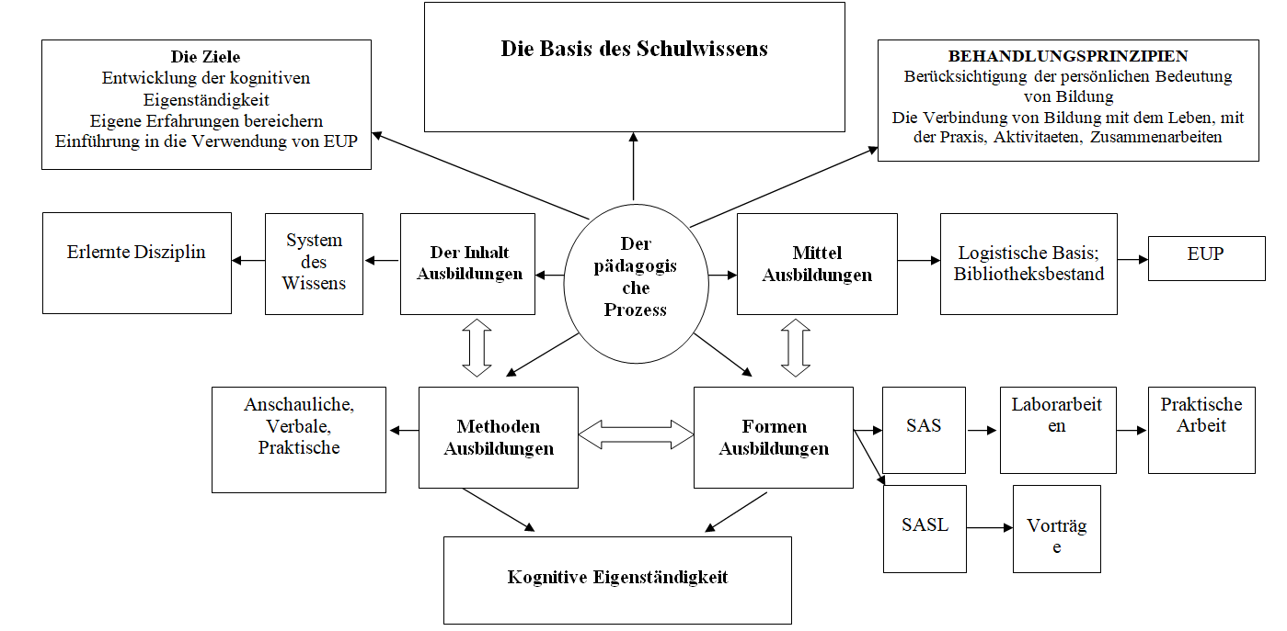

Abbildung 2 – Modell für den Aufbau des pädagogischen Prozesses basierend auf der Anwendung von EUP

Das vorgestellte Modell umfasst die folgenden Komponenten:

* Bildungsziel;
* Bildungsinhalte;
* mittel und Wege zur Bildung;
* formen der Organisation des Bildungsprozesses;
* der reale Bildungsprozess als Einheit des Lernens, der Erziehung und der Entwicklung des Lernenden;
* Themen und Objekte des Bildungsprozesses;
* bildungsumgebung;
* das Ergebnis der Ausbildung.

Das vorgeschlagene Modell führt zum Aufbau des Lernprozesses unter Verwendung von EUP, das Ergebnis dieses Lernprozesses wird von den Schülern des EK gebildet.

Auf der Grundlage der betrachteten Organisation des Bildungsprozesses unter Verwendung von EUP sowie auf der Grundlage eines Modells für den Aufbau des pädagogischen Prozesses auf der Grundlage von EUP (Abbildung 2) hat der Autor dieser Studie ein Modell entwickelt, das den Prozess der Entwicklung dieser Qualität in einer effizienteren Form fördert.

Der Autor dieses Artikels betrachtet das Modell der Entwicklung von EK als einen gezielten, konsequenten Prozess, um die quantitativen und qualitativen Indikatoren für die inhaltlichen, operativen und Motivationskomponenten dieser Qualität schrittweise zu ändern. Dieser Prozess wird durch die Organisation eines Bildungsprozesses erreicht, der den integrativen Inhaltsraum der untersuchten Disziplin mit den Organisationsformen der Gruppe in den Unterrichtsstunden kombiniert. Es muss berücksichtigt werden, dass der Bildungsprozess darauf ausgerichtet sein sollte, das Volumen und das Niveau der EK von Studenten auf der Grundlage der Anwendung von EUP zu erhöhen. Das Modell der EK-Entwicklung von Studenten ist in Abbildung 1 grafisch dargestellt.

Die Entwicklung von EK auf der Grundlage des entwickelten Modells erfolgt in drei Hauptphasen. Jede Stufe entspricht drei Stufen der PS-Bildung von Studenten.

Die erste Stufe zeichnet sich durch die Aneignung des konzeptionell-kategorialen Apparats und des grundlegenden Wissens der untersuchten Disziplin aus, die auf der Ebene des Auswendiglernens, Erkennens und Reproduzierens stattfindet.

In der zweiten Phase erwirbt und entwickelt der Schüler die Fähigkeit, mit dem in der vorherigen Phase erlernten Wissen und dem konzeptionell- kategorischen Apparat, dem Bewusstsein für die Notwendigkeit, Disziplin zu studieren, frei zu arbeiten. In diesem Stadium werden die Interessen an den Mustern des auf der Anwendung von EUP aufbauenden Lernprozesses festgeschrieben.

Die dritte Stufe zeichnet sich durch die Bildung der Selbständigkeit des Lernenden aus, um den gesamten Komplex des erworbenen Wissens und der Möglichkeiten der kognitiven Tätigkeit auf dem Gebiet ihrer Anwendung in der Praxis anzuwenden.

Die organisatorische Komponente, die im entwickelten Modell dargestellt wird, impliziert eine schrittweise Erhöhung des EK-Niveaus der Studenten durch die aktive Nutzung der kollektiven Organisationsformen des Lernprozesses in den Inhalten der zu untersuchenden Disziplin. Die organisatorische Komponente basiert auf den Prinzipien der Verwendung von EUP als Mittel zur Bildung von EK.

**Diskussion**

Beide vom Autor dieser Studie entwickelten Modelle basieren auf vier miteinander verbundenen Komponenten:

* zielsetzende Komponente;
* organisatorische Komponente;
* diagnostische und effektive Komponente;
* funktionale Komponente.

Der Begriff «EK der Studenten» ist eine integrative Persönlichkeit, die eine Verbindung zwischen Motivations–, Betriebs-, aktiv- und regulatorischen Willenskomponenten bildet und als Mittelpunkt der vom Autor vorgeschlagenen Modelle inhaltlich dient. Die Komponenten, die im EK der Studenten enthalten sind, sind in einer untrennbaren Einheit und interagieren kontinuierlich miteinander. Ausgehend von dem oben Genannten findet der Prozess der Bildung von EK unter den Bedingungen der aktiven Aktivität jedes Schülers statt, die durch die Anwendung von EUP im Unterricht und das Bewusstsein für die grundlegende Rolle der im Moment durchgeführten Tätigkeit im Prozess ihrer zukünftigen beruflichen Bildung bedingt ist.

Als erste Komponente der strukturellen und funktionellen Modelle die Professorenschaft Prozesses, die Ausrichtung des betrachteten Prozesses gewährleistet, identifiziert der Autor eine zielsetzende Komponente, die Ziele und spezifischen Ziele der Bildung von die Professorenschaft Studenten definiert.

Die Komponente, die die Verwaltung des Prozesses der Bildung von EK von Studenten ermöglicht, ist eine *organisatorische und sinnvolle Komponente*, die durch implementiert wird:

* faktoren für die Bildung von EK;
* Prinzipien, die Bildung der EK von Studenten fördern;
* Inhalt der untersuchten Disziplin, selbständiger Arbeit der Studenten sowie Umsetzung der Anwendung von EUP;
* die Hauptphasen des Prozesses der Bildung von EK von Studenten.

*Die diagnostische und wirksame Komponente* zielt darauf ab:

* Diagnose der Ergebnisse des pädagogischen Prozesses;
* analyse der Ergebnisse des pädagogischen Prozesses;
* vergleich der Ergebnisse mit dem ursprünglich gestellten Ziel;
* Bestimmung von Maßnahmen zur Verbesserung der Effektivität des vom Autor vorgestellten Modells durch Korrektur des pädagogischen Prozesses.

Die Bildung von EK von Studenten ist ein deterministischer Prozess, der die Einhaltung bestimmter pädagogischer Bedingungen erfordert. Der Komplex dieser Bedingungen wird im strukturellen und funktionellen Modell des EK Bildungsprozesses dargestellt:

* Bildung von EK Studenten in jeder Phase des Bildungsprozesses;
* der Prozess der Bildung des EK der Studenten sollte auf einer persönlichen Ausrichtung basieren;
* eine bei den Schülern klar gebildete Einstellung zur aktiven kognitiven Aktivität, die durch die Verwendung von EUP in den Unterrichtsstunden erleichtert wird;
* Organisation des Bildungsprozesses basierend auf der Anwendung von EUP.

Ausgehend von der Hauptaufgabe dieser Studie - der Bildung von EK bei der Ausbildung von Studenten durch die Anwendung von EUP - bestimmt der Autor anhand der betrachteten Modelle wie folgt die Strategie der Tätigkeit des Lehrers:

* aktive Förderung der selbständigen kognitiven Lernaktivitäten von Studenten, die EUP verwenden;
* Berücksichtigung der vorhandenen Kenntnisse und Fähigkeiten der Studenten und Organisation der Inhalte und Struktur der Lernaktivitäten auf ihrer Grundlage;
* Unterstützung durch den Lehrer bei der Entwicklung der organisatorischen Fähigkeiten der Lernaktivitäten der Schüler;
* die Verwaltung des EK von Studenten durch den Lehrer, einschließlich der Überwachung, der aktuellen und der endgültigen Überwachung, der anschließenden Korrektur, um das Lernziel zu erreichen, und der Verwendung von EUP, die sicherstellen wird, dass der Student seine eigenen Entscheidungen trifft.

Es wurde festgestellt, dass die Wirksamkeit des Entwicklungsprozesses der EK von Studenten im Unterricht mit EUP durch den folgenden Komplex von organisatorischen und pädagogischen Bedingungen gewährleistet ist:

* fachliche Kompetenz des Lehrers im Bereich der Unterrichtsdisziplinen;
* verfügbarkeit von EUP nach Disziplinen gemäß Lehrplan;
* Bibliotheksfonds, der die notwendige Literatur enthält;
* computerbasis;
* die Anreicherung des erworbenen Wissens durch die Studenten, indem sie sie an die Verwendung von EUP heranführen;
* bildung von kritischem Denken mit verschiedenen Techniken der geistigen Aktivität;
* bildung von PS von Studenten, unterstützt durch die Verwendung von EUP;
* planen Sie Ihre eigenen kognitiven Aktivitäten der Schüler und schaffen Sie die Voraussetzungen, um ihre Ergebnisse zu reflektieren;
* Informatisierung des Bildungsraums der Universität;
* Entwicklung eines pädagogischen Prozesses, der auf die Entwicklung von EK zukünftiger Spezialisten ausgerichtet ist, basierend auf der Anwendung von EUP;
* durch die Organisation der pädagogischen Überwachung der Entwicklung von EK von Schülern im Unterricht unter Verwendung von EUP und der Bereitschaft der Lehrer, diesen Prozess pädagogisch zu unterstützen;
* schaffung von Möglichkeiten für die kreative Selbstverwirklichung von Schülern.

**Schlußfolgerung**

Basierend auf dem betrachteten Wesen der EK, ihrer Struktur und ihren Ebenen sowie den pädagogischen Bedingungen für die Organisation des Lernprozesses unter Verwendung von EUP hat der Autor dieser Studie ein Modell für die Entwicklung der EK von Studenten entwickelt, in dessen Folge der Prozess der Entwicklung dieser Qualität bei den Schülern in einer effizienteren Form verlaufen wird.

Die Verwendung von EUP wird dazu beitragen, den Lernprozess erheblich zu bereichern und den Unterricht bei der Entwicklung von EK von Studenten am effektivsten zu machen.

**THE LIST OF SOURCES**

1 Алексеев Г.В. Основы разработки электронных учебных изданий: учеб. пос. / Г.В. Алексеев, И.И. Бриденко, Е.И. Верболоз, М.И. Дмитриченко. – СПб.: Лань, 2016. – 144 с.

2 Григорьев С.Г. Образовательные электронные издания и ресурсы: учеб. пос. / С.Г. Григорьев, В.В. Гриншкун. – М., 2009. – 156 с.

3 Мякишев С.Л. Электронные учебные издания: характеристика и особенности подготовки / С.Л. Мякишев, Р.Ю. Макаров // Вестник ВятГУ. – 2011. – №1-3. – С. 20-23.

4 Прокопец Е.В. Методические особенности обучения детей с нарушениями слуха и речи мультимедийным технологиям / Е.В. Прокопец // Вестник Инновационного Евразийского университета. – 2019. - № 4 (76). – С. 17-23

5 Дубровина Е.А. Использование цифровых образовательных ресурсов в современном учебном процессе. [Электронный ресурс] / Е.А. Дубровина // Социальная сеть работников образования nsportal.ru – Режим доступа: http://nsportal.ru/vuz/pedagogicheskie-nauki/library/2014/01/10/ispolzovanietsifrovykh-obrazovatelnykh-resursov-v

**REFERENCES**

1 Aleksejew, G.W., Bridenko, I.I. & Werbolos, Je.I. (2016).Osnowy rasrabotki elektronnych utschebnych isdanij [Grundlagen für die Entwicklung von E-Learning-Publikationen]. SPb.: Lan’[in Russian].

2 Grigor'ew, S.G. & Grinschkun, W.W. (2009). Obrasowatjelnyje eljektronnyje isdanija i rjesursy [Pädagogische elektronische Publikationen und Ressourcen]. M. [in Russian].

2 Mjakischew, S.L.& Makarow, R. Ju. (2011). Elektronnye utschebnye isdanija: charakteristika i oßobennosti podgotowki [E-Learning-Publikationen: Merkmale und Merkmale der Ausbildung]. Westnik WjatGU – Herold von VyatgGU, 1-3, 20-23 [in Russian].

4 Prokopets, E.W. (2019). Metoditscheskije osobjennosti obutscheniya detej s naruscheniyami sluha i retschi mul'timedijnym technologiyam [Methodische Merkmale des Unterrichts von Kindern mit Hör- und Sprachstörungen in Multimedia-Technologien]. Wjestnik Innowazionnogo Jewrasijskogo uniwjersitjeta – Herold der Innovativen Eurasischen Universität, 4 (76), 17-23 [in Russian].

3 Dubrowina, Je.A. (2014). Ispol’sowanije zifrowych obrasowatel’nych reßursow w sowremennom utschebnom prozesse [Die Verwendung digitaler Bildungsressourcen im modernen Lernprozess]. Sozial’naja set’ rabotnikow obrasowanija nsportal.ru. Zugriffsmodus http://nsportal.ru/vuz/pedagogicheskie-nauki/library/2014/01/10/ ispolzovanietsifrovykh-obrazovatelnykh-resursov-v [in Russian].

**Е.В.Прокопец**

Инновациялық Еуразия Университеті, Қазақстан

**Оқытуда электрондық оқу құралдарын пайдалану кезінде студенттердің танымдық дербестігін қалыптастыру моделі**

**Аннотация**

Мақала оқу процесінде электрондық оқу құралдарын практикалық қолдануға негізделген білім алушылардың танымдық дербестігін қалыптастыру моделін сипаттауға арналған. Сондай-ақ, оқытудың осы моделін әзірлеуге қойылатын негізгі талаптар және ұсынылған модель көрсетуі керек негізгі аспектілер қарастырылады. Мақалада автор зерттеген білім беру процесінде электронды оқу құралдарын қолдана отырып, танымдық тәуелсіздікті қалыптастыру процесінің проблемасы толығымен электронды оқу құралдарын қолдану негізінде педагогикалық процестің моделін құруға және жүзеге асыруға, сондай-ақ білім алушылардың танымдық Тәуелсіздігін қалыптастыру моделін құруға және жүзеге асыруға байланысты. Қарастырылған модельдерге сүйене отырып, студенттердің танымдық тәуелсіздігін қалыптастыруға неғұрлым қолайлы және тиімді әсер ететін электрондық оқу құралдарын қолдану арқылы студенттерді оқытудағы оқытушы қызметінің стратегиясы анықталды.

Мақсаты: электрондық оқу құралдарын қолдану арқылы студенттердің танымдық Тәуелсіздігін қалыптастыру моделін құру технологиясының сипаттамасы және оны оқытушы қызметінің ұсынылған стратегиясы негізінде білім беру процесінде практикалық қолдану.

Әдістері: Мақалада талдау, синтез және дедукция әдістері қолданылды. Джон Дьюидің дидактикалық тұжырымдамасын және оның негізінде қалыптасқан талаптар мен принциптерді талдау, Электронды оқу құралдарын белсенді қолдану арқылы танымдық тәуелсіздікті қалыптастыруға бағытталған педагогикалық процестің моделін құру сипаттамалық-аналитикалық әдіс негізінде жүргізілді.

Нәтижелер және олардың маңыздылығы: Автор ұсынған модельдердің практикалық нәтижесі ұйымдастырушылық және педагогикалық жағдайлар кешені болып табылады, олардың сақталуы электронды оқу құралдарын қолдану арқылы оқу процесінде студенттердің танымдық Тәуелсіздігінің қарқынды дамуына ықпал етеді. Зерттеу нәтижелері теориялық маңыздылығынан басқа, электронды оқу құралдарын қолдану негізінде құрылған педагогикалық процеске қойылатын талаптарды ескере отырып, мұғалімнің іс-әрекетінің стратегиясында практикалық маңыздылыққа ие. Автор ұсынған модель электронды оқу құралдарын қолдану арқылы білімді игеру процесінде студенттердің танымдық тәуелсіздігін тиімді қалыптастыруға ықпал етеді.

Түйінсөздер: танымдық Тәуелсіздік, оқыту моделі, оқыту компоненті, оқу кезеңі, дидактикалық жүйе.

**Е.В.Прокопец**

Инновационный Евразийский университет, Казахстан

**Модель формирования познавательной самостоятельности студентов при использовании в обучении электронных учебных пособий**

**Аннотация**

Статья посвящена описанию модели формирования познавательной самостоятельности обучающихся, основывающейся на практическом применении в учебном процессе электронных учебных пособий. Также рассматриваются основные требования к разработке данной модели обучения и основные аспекты, которые должна отражать предложенная модель. Исследуемая автором в статье проблема процесса формирования познавательной самостоятельности с использованием электронных учебных пособий в образовательном процессе, всецело зависит от построения и реализации модели педагогического процесса на основе применения электронных учебных пособий, а также от построения и реализации модели формирования познавательной самостоятельности обучающихся. Исходя из рассмотренных моделей, определена стратегия деятельности преподавателя при обучении студентов посредством применения электронных учебных пособий, наиболее благоприятно и эффективно сказывающаяся на формировании у обучаемых познавательной самостоятельности.

Цель:описание технологии построения модели формирования познавательной самостоятельности студентов посредством использования электронных учебных пособий и ее практическое применение в образовательном процессе на основе предложенной стратегии деятельности преподавателя.

Методы:В статье были использованы методы анализа, синтеза и дедукции. Анализ дидактической концепции Джона Дьюи и сформированных на ее основе требований и принципов построения модели педагогического процесса, направленного на формирование познавательной самостоятельности, с помощью активного применения электронных учебных пособий проведен на основе описательно-аналитического метода.

Результаты и их значимость:Практическим результатом предложенных автором моделей является комплекс организационных и педагогических условий, соблюдение которых способствует более интенсивному развитию познавательной самостоятельности студентов в процессе обучения посредством применения электронных учебных пособий. Результаты исследования, помимо теоретической значимости, имеют и практическую значимость, заключающуюся в стратегии деятельности преподавателя с учетом требований к педагогическому процессу, построенному на основе применения электронных учебных пособий. Предложенная автором модель будет способствовать более эффективному формированию познавательной самостоятельности студентов в процессе усвоения знаний посредством применения электронных учебных пособий.

Ключевые слова: познавательная самостоятельность, модель обучения, компонент обучения, этап обучения, дидактическая система.

**E. V. Prokopets**

Innovative University of Eurasia, Kazakhstan

**The model of formation of cognitive independence of students when using electronic textbooks in teaching**

**Abstract**

The article is devoted to the description of the model of formation of cognitive independence of students, based on the practical application of electronic textbooks in the educational process. The main requirements for the development of this training model and the main aspects that the proposed model should reflect are also considered. The problem of the process of formation of cognitive independence with the use of electronic textbooks in the educational process, investigated by the author in the article, depends entirely on the construction and implementation of a model of the pedagogical process based on the use of electronic textbooks, as well as on the construction and implementation of a model of the formation of cognitive independence of students. Based on the models considered, the strategy of the teacher's activity in teaching students through the use of electronic textbooks is determined, which most favorably and effectively affects the formation of cognitive independence in students.

Objective: to describe the technology of constructing a model for the formation of cognitive independence of students through the use of electronic textbooks and its practical application in the educational process based on the proposed strategy of the teacher.

Methods: The methods of analysis, synthesis and deduction were used in the article. The analysis of John Dewey's didactic concept and the requirements and principles of building a model of the pedagogical process based on it, aimed at the formation of cognitive independence, with the help of the active use of electronic textbooks, was carried out on the basis of a descriptive and analytical method.

Results and their significance: The practical result of the models proposed by the author is a set of organizational and pedagogical conditions, the observance of which contributes to the more intensive development of students' cognitive independence in the learning process through the use of electronic textbooks. The results of the study, in addition to theoretical significance, have practical significance, which consists in the strategy of the teacher's activity, taking into account the requirements for the pedagogical process based on the use of electronic textbooks. The model proposed by the author will contribute to a more effective formation of students' cognitive independence in the process of acquiring knowledge through the use of electronic textbooks.

Keywords: cognitive independence, learning model, learning component, learning stage, didactic system.

**Informationen zu Autoren:**

**Prokopets E.W. –** master in Informatik, Hochschullehrer an der Technischen und technischen Fakultät der Innovativen Eurasischen Universität, Pawlodar, Republik Kasachstan. **Прокопец Е.В.** – информатика магистрі, Инновациялық Еуразия университетінің Инновациялық Еуразия университетінің инженерлік-технологиялық факультетінің аға оқытушысы, Павлодар қ., Қазақстан Республикасы. **Прокопец Е.В.** – магистр информатики, старший преподаватель инженерно-технологического факультета Инновационного Евразийского университета, г. Павлодар, Республика Казахстан. **Prokopets E.V. –** Master of Computer Science, Senior Lecturer of the Faculty of Engineering and Technology of the Innovative Eurasian University, Innovative University of Eurasia, Pavlodar c., Republic of Kazakhstan. E-mail: podsolnuschek@mail.ru

**Datum des Eingangs des Manuskripts in die Redaktion:**